L’invenzione dell’arte viene fatta risalire alla comparsa dell’uomo di Cro-Magnon ma è probabile che le prime forma di espressione artistica risalgano anche a periodi più antichi.
Nei sepolcri dell’uomo di Neanderthal sono state trovate tracce di colore naturale (per esempio l’ocra) e allo stesso periodo storico risale uno strumento musicale che assomiglia ad un flauto.
Le prime forme d’arte conosciuta sono i graffiti; quelli rinvenuti in Europa risalgono a più di 35.000 anni fa ma quelli australiani sono ancora più antichi.

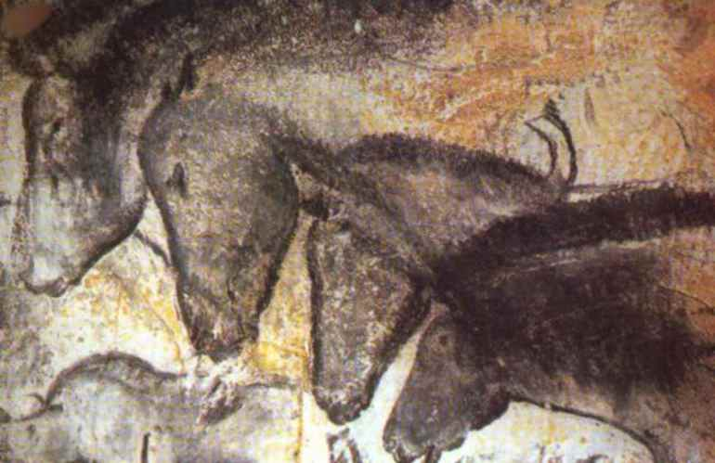
Pittura rupestre che raffigura dei cavalli

Il mini libro di STORIA da leggere per comprendere e riflettere
a cura di Daniela Bianchi
Classe terza

1
4
c

Con l’uomo di Cro Magnon compare in Europa l’uomo moderno.
E’ il primo vero artista. Usa il carbone di legna, macina sassi e piante per dipingere i bisonti , i mammuth, le renne , i cavalli e tutti gli animali che lo
circondano.
Sulle pareti delle caverne sono state trovate le prime tracce della capacità artistica dell’uomo.
Ci sono disegni che raffigurano bisonti, renne, cervi e altri animali selvatici.
L’arte è entrata così nella vita dell’umanità come espressione dei sentimenti, delle paure e del bisogno di raccontarsi che l’uomo ha sempre avuto.
Sulle pareti di alcune grotte sono state ritrovate bellissime pitture degli uomini vissuti migliaia di anni fa.
Erano dipinte con colori ricavati da erbe selvatiche mescolate ad acqua, ad una terra di colore rossastro e al grasso di animale.

Esse ritraggono animali e cacciatori impegnati in battute di caccia.

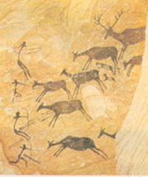 Battuta di caccia

Molto probabilmente questi dipinti erano considerati magici e venivano utilizzati per fare riti speciali di buon auspicio per le future battute di caccia; ci si augurava che nessun cacciatore venisse ucciso dai grandi animali e che tutta la tribù potesse avere una caccia abbondante.
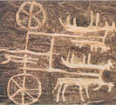
Carri trainati dagli animali

2
3

